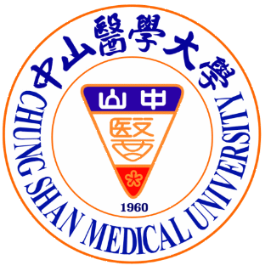
中山醫學大學
東海大學學生修讀跨校輔系/雙主修申請表
申請日期： 年 月 日
姓 名  （本欄由學生親簽） |  |  | 學 號
系 級 | 系 組 年級
申 請 別 | □輔系  □雙主修 | 中山醫學大學  系
聯絡方式 | 電話： Email：
檢附文件 | □歷年成績單正本 □其他：  檢附文件除規定文件外，如各學系另有規定審查文件，請一併繳交。
備 註

原就讀學校 | 系主任簽章 | 教務處查核簽章 | 教務長核定
原就讀學校 | □同意  □不同意，原因：  導師簽章：  系主任簽章 | □符合申請資格  □不符合申請資格  承辦人簽章:  主任簽章:

申請修讀學校 | 審 核 意 見
申請修讀學校 | □同意 | □不同意，原因：
申請修讀學校 | 學系承辦人 |  | 系主任 | 院長
申請修讀學校 | 教 務 處
申請修讀學校 | 註冊課務組承辦人 |  | 註冊課務組主任 | 教務長
備註：1、依大學法第28條、大學法施行細則第25條及本校跨校雙主修、輔系修讀辦法辦理。
2、修讀跨校輔系/雙主修之申請須於擬申請修讀學校規定期限內辦理，逾期不予受理。
3、請檢附申請表、歷年成績單正本及其他規定資料各1份向教務處提出申請，經同意後統一彙整送本校教務處審核。
4、核准修讀名單將公告於本校教務處網頁，請自行上網查詢。

